Liceo José Victorino Lastarria
Rancagua
“Formando Técnicos para el mañana”
Unidad Técnico-Pedagógica

GUÍA DE TRABAJO DE COCINA CHILENA
CUARTO MEDIO A
Pasos para el correcto lavado de manos
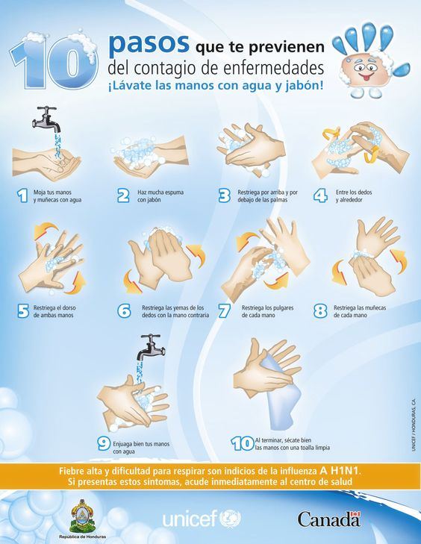

OA: Identificar protocolos de higiene personal en producción de acuerdo al reglamento sanitario de los alimentos.
Actividad: aplicar en hogares técnica de lavado de manos.
Objetivo: Reconocer la importancia del lavado de manos para prevenir enfermedades

Tarea: luego de observar la lámina describa:
1.- Pasos del lavado de manos.
2.- Investigar que enfermedades evita con este simple proceso
3.- Explique las enfermedades trasmitidas a través de las manos
4.- Realice en su hogar el proceso y enseñe a su familia.
5.- Cuente la experiencia

NOTA: Enviar respuestas al correo de la profesora para corrección:
Antonierb11@gmail.com

